**Муниципальное автономное дошкольное образовательное учреждение**

**города Когалыма «Буратино»**

Экологический проект:

«Птицы нашего края »

Автор: воспитатель Никитина Л.Ю.

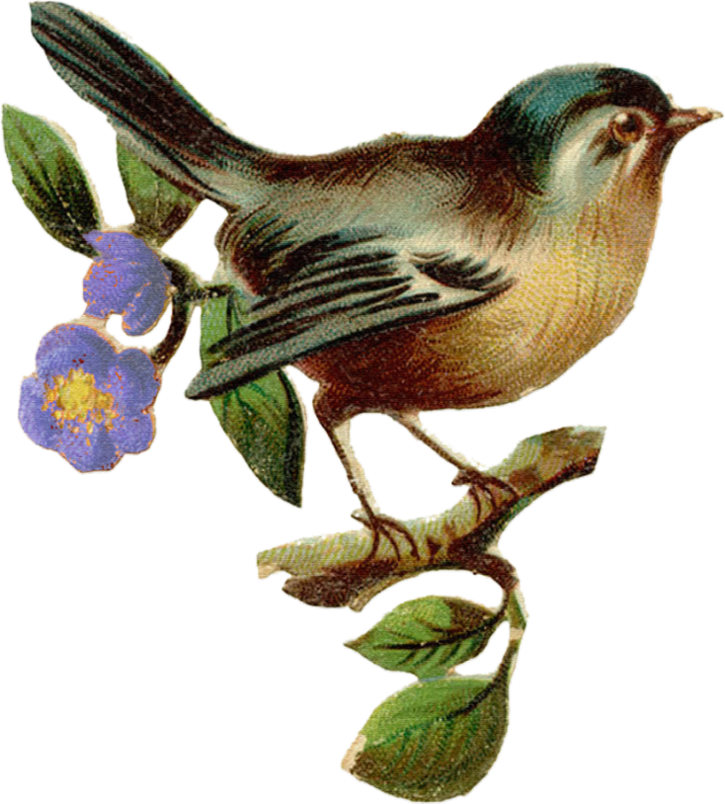

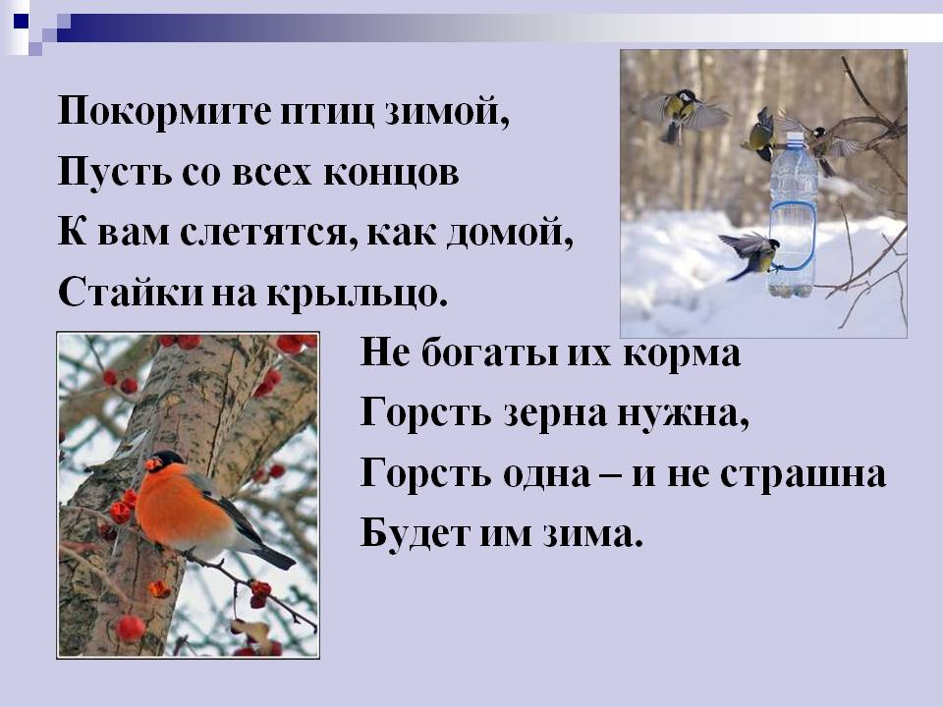

Обоснование темы:

В ходе образовательно – воспитательного процесса выявилось, что у детей недостаточно развиты знания о птицах родного края. Дети зачастую путают зимующих и перелётных птиц. Также у детей недостаточно развито чувство заботы о птицах. Проект позволит расширить и углубить знания детей о птицах нашего края, послужит формированию бережного отношения к птицам, осознанию того, что необходимо ухаживать за пернатыми в самое трудное для них время года. В совместной работе с родителями мы продолжаем знакомить ребёнка с птицами, стимулируя его интерес к пернатым друзьям, воспитываем желание заботится о них. Очень важно, чтобы ребёнок мог оценить поведение человека в природе, высказать своё суждение по этой проблеме. Поэтому необходимо у детей сформировать умение рассказывать, умение сопоставить наблюдения реальной действительности с содержанием рассказов, сказок, стихов, пословиц, загадок. Учить, самостоятельно придумать рассказ с помощью иллюстраций. Бесконечно разнообразный мир природы пробуждает у детей живой интерес, любознательность, побуждает их к игре, художественно-речевой деятельности. Впечатления от родной природы, полученные в детстве, запоминаются на всю жизнь и часто влияют на отношение человека к природе, к Родине.

ТИП ПРОЕКТА: педагогический

ВИД ПРОЕКТА: познавательно-речевой.

УЧАСТНИКИ: Дети 2 младшей группы; воспитатели; родители 2 младшей группы

ВОЗРАСТ ДЕТЕЙ :–3-4 лет.

ЦЕЛЬ: Расширение знаний детей о птицах родного края, их образе жизни.

ЗАДАЧИ:

- развивать элементарные представления о птицах (летают, поют, клюют, вьют гнёзда, выводят птенцов) ;

- формирование желания беречь и заботиться о братьях наших меньших;

- формирование умений: наблюдать, сравнивать, анализировать и отражать результаты наблюдений в разных видах творческой деятельности (театральной, игровой, музыкальной, художественной, продуктивной) ;

- развивать познавательную активность, мышление, воображение, коммуникативные навыки;

- расширение представлений детей о прилётных птицах (грачи, трясогузки, ласточки и др., выведение птенцов, забота о них;

- учить устанавливать простейшие связи между условиями наступающего весеннего времени года и поведением птиц;

- повышение уровня педагогической культуры родителей через привлечение к совместной деятельности с детьми (изготовление кормушек, скворечников) .

ВЗАИМОДЕЙСТВИЕ С РОДИТЕЛЯМИ:

Участвовать в изготовлении кормушек для птиц. Участие в акции «Птичья столовая».

Оказывать помощь дошкольному учреждению в организации праздников, конкурсов, театральных постановках, в изготовлении атрибутов и элементов костюмов.

ФОРМЫ И МЕТОДЫ РАБОТЫ:

- интегрированные занятия;- игры-ситуации;- беседы;- выставки рисунков и поделок;- экскурсии;- просмотр мультфильмов;

НЕОБХОДИМЫЕ УСЛОВИЯ РЕАЛИЗАЦИИ ПРОЕКТА:

- интерес детей и родителей;

- материальное обеспечение проекта;

- методические разработки.

РАБОТА С РОДИТЕЛЯМИ:

- рекомендовать родителям понаблюдать с детьми во время совместных прогулок за птицами и дома нарисовать их;

- организовать выставку совместных работ по теме «Птички-невелички»;

- оформление папки-передвижки на тему: «Сохраним природу любовью и заботой»;

- привлечение родителей к изготовлению кормушек, скворечника, к участию в конкурсе рисунков или фотографий птиц.

Предполагаемый результат:

- систематизация знаний детей о птицах;

- формирование осознанного действенного отношения к птицам,

- желание заботиться о пернатых;

- понимание значимости птиц в жизни людей;

- родитель, активно участвующий в проекте, способен воспитать у детей любовь и бережное отношение к птицам.

1 этап. Подготовительный

Подготовка к проведению проекта.

1. Подобрать методическую литературу по теме.

2. Подобрать художественную и познавательную литературу по теме.

3. Подобрать дидактический материал, наглядные пособия (альбомы для рассматривания, картины, иллюстрации, игровые задания и упражнения, аудиозаписи с голосами птиц, музыкальные произведения) .

4. Составить перспективный план.

5. Изготовление дидактической игры; создание атрибутов для занятий и игр.

6. Изготовление кормушек и скворечника.

7. Изготовление поделок для организации выставки «Птички-невелички».

2 этап. Этап практический

Формированию элементарных экологических представлений

у детей 2-ой младшей группы в рамках проекта «ПТИЦЫ»

Что мы знаем о птицах?

-Птицы летают./Даша /

-Мы их кормим./Слава/

-Птицы кричат по- разному./Максим/

-У птиц нет рук и ног ./Рома/

Что мы хотим узнать?

-Какие птицы прилетают к нам?/Алина/

-Какая птица и что ест?/Зайнаб/

-Почему птицы живут в лесу? А другие в городе./Даша/

-Почему птицы все не улетают ?/Максим/

Где мы можем узнать?

-Посмотрим в книге.

-Спросим у родителей.

-Посмотрим передачу по телевизору.

Уважаемые, родители! На этой неделе мы работаем по теме «Птицы нашего края».

Гуляя вместе с ребенком в лесу или парке, понаблюдайте за птицами, а дома рассмотрите с ребенком иллюстрации зимующих птиц, назовите их. Обратите внимание на характерные внешние признаки (величина, окраска перьев, спинка, грудка, головка, крылья, лапки, клюв, хвост), покажите зимующих птиц: снегиря, синицу, клест. Обратите внимание ребенка на окраску птиц. Расскажите, где они живут, чем питаются, почему называются зимующими; во время совместной прогулки в парке или на улице рассмотрите увиденных зимующих птиц. Обратите внимание малыша на то, какие птицы часто прилетают во двор (голубь, ворона, галка, воробей, синица)

Изготовьте совместно с ребенком кормушку и подвесьте её на улице. Проведите беседу с ребенком о бережном отношении к птицам, о необходимости помощи птицам зимой. Желательно покормить птиц вместе с ребенком.

**2. *Поиграйте с детьми***

***«Один – много»***   
(ворона – вороны, галка – галки, голубь – голуби и т.д.)  
***«Кто как голос подает»***   
Взрослый говорит: «Воробей подает голос: «Чик-чирик», значит он чирикает». А ворона: «Кар», значит она..., ребенок отвечает: «Каркает» (сорока – трещит, синица – цвикает, голубь – воркует и т.д.)  
***«Назови ласково»***  (воробей – воробушек, галка – галочка, голова – головушка, крыло – крылышко, нога – ноженька и т.д.)  
***"Чей, чья, чьё, чьи?"***  Перья вороны (чьи?)..., перья воробья (чьи?)..., перья снегиря (чьи?)...,  
***«Сосчитай-ка»***

Взрослый начинает счет: «Один голубь», ребенок продолжает: «Два голубя, три голубя, четыре голубя, пять голубей и т.д.  
***«Четвертый лишний»***   
«Ворона, ласточка, сорока, голубь»;  
«Снегирь, кукушка, галка, сорока»;  
«Жаворонок, ворона, синица, воробей» и т.д.  
***«Подбери признак»***

Синица (какая?) – Ребёнок отвечает: быстрая, пугливая, ловкая, желтогрудая...  
Голубь (какой?) - сизый, неуклюжий, важный ...  
Снегирь (какой?) - нарядный, красногрудый, медлительный…-        

**3. *Выучите с ребенком стихотворение***

**“Покормите птиц зимой,   
Пусть со всех концов   
К вам слетятся, как домой,   
Стайки на крыльцо.   
Не богаты их корма.   
Горсть зерна нужна,   
Горсть одна -   
И не страшна   
Будет им зима.”**                        А.Барто

**4*. Прочитайте детям.***

Николай Сладков. Зимние долги

***5. Нарисуйте с детьми*.**

Любую зимующую птичку.

Задачи на неделю:

-закрепить знания детей о перелётных птицах, характерных особенностях внешнего вида;

- активизировать словарь детей (трудолюбивый, голосистый);

-развивать наблюдательность, внимание;

- продолжать учить детей изображать в аппликации предмет, составляя его из нескольких частей; определять форму частей; закрепить цвет; умение правильно выкладывать части и наклеивать их;

- закрепить понятие «один», «много»; пространственное местоположение «высоко», «низко».

- продолжать учить детей ходить друг за другом, умение прыгать на двух ногах, бегать на носочках между предметами.

- развивать умение четко выполнять упражнения, а также ловкость, координацию движений, равновесие.

Активный словарь: Ворона,воробей,снегирь,синица,кормить,крошки,семечки,клюют,летают.

Наши устремления к отдельному ребенку: закрепить знания детей о характерных признаках весны, о птицах; познакомить детей с тем, как птицы вьют свои гнёзда;

обогатить словарь детей по теме «Птицы», способствовать воспитанию бережного отношения к птицам.

Общение с родителями: Участвовать в изготовлении кормушек для птиц. Участие в акции «Птичья столовая».

Оказывать помощь дошкольному учреждению в организации праздников, конкурсов, театральных постановках, в изготовлении атрибутов и элементов костюмов.

Центр исскуства:

1. «Снегири» /рисование/.

2. «Птичка», «Гнездышко» /лепка /.

3. «Гнездышко» /рисование/.

4. «Домик для скворушки » /аппликация/.

5. «Снегирь» /аппликация/.

6.Книжки- раскраски «Птицы», «Лесные пернатые».

7.Трафареты с изображением птиц, составление композиции из сухих листьев.

Центр строительства:

1. «Скворечники».

2. «Гнездышко».

3. «Кормушка».

Центр литературы: Чтение сказок: р.н. «Петушок и бобовое зёрнышко», К.Чуковский «Цыплёнок». Чтение рассказов Самуила Маршака: «Дети в клетке» («Совята», «Лебедёнок»), Л.Н. Толстого «Рассказы для детей»: «У Вари был чиж…», Даниила Хармса: «Добрая утка», Е. Чарушина «Курочка». Чтение песенок и потешек: «Ласточки спят все по гнёздышкам…», «Голубиная песенка», «Люли, люли, люли, прилетели гули», «Петушок и его семья».

***Чтение и заучивание стихов***.

Е.Благинина: «Голодно, холодно, галки, воробьи!», «С добрым утром». А. Барто: «Кто как кричит», «Сорока-ворона». И. Токмакова: «Десять птичек - стайка, поймай-ка, подпевай-ка…», «Аист». М. Клокова «Белые гуси».

***Инсценировка:*** р. н. сказки «Курочка Ряба».

Центр кулинарии:

1. «Покормим птичек.»

2. «Крошки для птичек.»

3. «Разберем корм для птичек.»

Центр математики:

1.Посчитаем птичек.

2.Выберем корм для каждой птички.

3. Кто? Где сидит?

4.Скворечник для птички.

Открытая площадка: Подвижные игры: "Воробушки и автомобиль», «Наседка и цыплята», «Птички и птенчики», «Найди своё гнездо», «Птицы в гнездышках», «Воробушки и кот», «Перелет птиц», «Гуси-лебеди», «Воробышки и автомобиль»,«Лиса и куры»; «Не боимся мы кота»

Психогимнастика: «Пёрышки и камушки»

Итог : Изготовление «Кормушки для птиц», коллаж «Птицы нашего участка».

Утренний сбор.

Речевка….

Слайды весна, звукозапись щебетание птиц.

- Здравствуйте, мои дорогие. В нашу группу заглянуло солнышко и хочет с нами поиграть! Протяните ладошки!  
   
***«Ладошка это солнышко ,а пальчики лучики.***

***Согревайтесь рученьки.***

***Солнышко проснулось, лобика коснулось.***

***И погладило, погладило***

***Солнышко проснулось, к плечикам коснулось.***

***И погладило, погладило***

***Солнышко согрело, потеплело, потеплело***

***Наши ручки улыбнулись, наши ручки потянулись.»***

***-А теперь повернемся к гостям, улыбнемся им и скажем «Здравствуйте!»***

И улыбнемся друг другу, пожелаем друг другу доброго дня.

***«Вот уже две недели,***

***Капают капели.***

***Снег на солнце тает***

***И ручьи стекают.»***

- Ребята, как вы думаете, о каком времени года говорится в стихотворении?

 - О весне.

- А как вы думаете, о чем наше занятие будет?

- О весне.

- Правильно.

**2.** Вместе с гостями к нам пришло весеннее солнышко. Оно зовет нас в весеннее приключение. Что-то интересное нас ждёт сегодня. Солнышко светит ярко. Что меняется в природе с приходом весны?

-К нам прилетели птицы?

-Сколько прилетело птиц?

-Хватило ли им веток?

-Сколько веток. Чего больше веток или птиц? Как сделать чтобы было поровну.

Сколько веток…сколько птиц…Чего больше или поровну.

Посмотрите на птиц ,где сидит ворона…Где сидит воробей…Где сидит сорока..

**3.Физминутка «10 птичек стайка»**

1. ***«Пой-ка, подпевай-ка:***
2. ***Десять птичек – стайка.***
3. ***Эта птичка – соловей,***
4. ***Эта птичка – воробей,***
5. ***Эта птичка – совушка, сонная головушка.***
6. ***Эта птичка – свиристель,***
7. ***Эта птичка – коростель,***
8. ***Эта птичка – скворушка, серенькое перышко.***
9. ***Это – зяблик, это – стриж,***
10. ***Это – развеселый чиж.***
11. ***Ну а это – злой орлан.***
12. ***Птички-птички, по домам!»***

**4.** -Птицы к нам прилетели, но им не где жить? Как мы можем помочь им.

-Как называется домик для птиц? Давайте построим скворечник из геометрических фигур.

-У меня есть геометрические фигуры/круг, треугольник, прямоугольник, квадрат, овал/ Назовите их названия и цвет. Из каких фигур мы построим скворечник?

Подойдите к столам и построите для своей птички скворечник из фигур самостоятельно. Мы проверим правильно ли вы выполнили задание. Дети выполняют задание.

**5.** -Ребята, птицы к нам прилетели, скворечники мы им построили, а чем мы еще можем помочь птицам.

-Чем мы можем покормить птиц. Но вот я нечаянно перемешала весь корм, нужно его разобрать. Тут фасоль, семечки и горох. Кого же мы чем будем кормить /вместе с детьми решаем, кого и чем накормим./Дети разбирают корм.

-Молодцы!!Теперь мы сможем выйти на улицу покормить и воробья, и синичку, и сороку.

**6. Заключительная часть.**

- Ребята, солнышко обрадовалось. Вы ему очень понравились. Оно стало светить еще ярче и сильнее пригревать. О чем мы сегодня говорили? Чем занимались? Молодцы

Работа по центрам:

Центр искусства: «Скворечник» /аппликация/.

**Материал** : геометрические фигуры: круг, треугольник, квадрат, овал, клей, изображения птицы.

Центр строительства: «Скворечник»

**Материал**: пластины, кирпичики, призмы различных размеров, игрушка птичка.

Центр литературы: Пальчиковая игра «10 птичек стайка», просмотр слайд-шоу «Птицы», прослушивание звукозаписи «Щебетание птиц», «Весенний лес».

Центр математики: «Выбери корм для птиц» (семечки, пшено, горох)

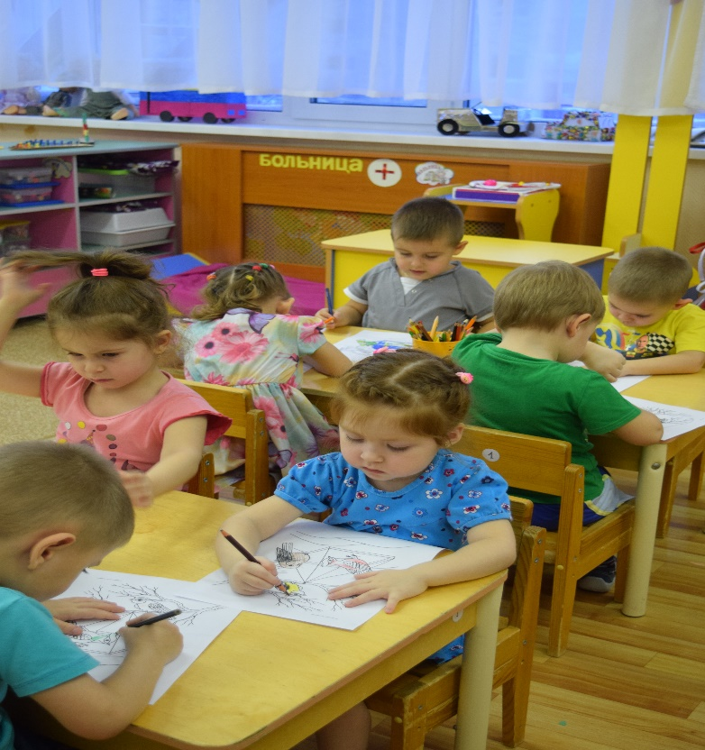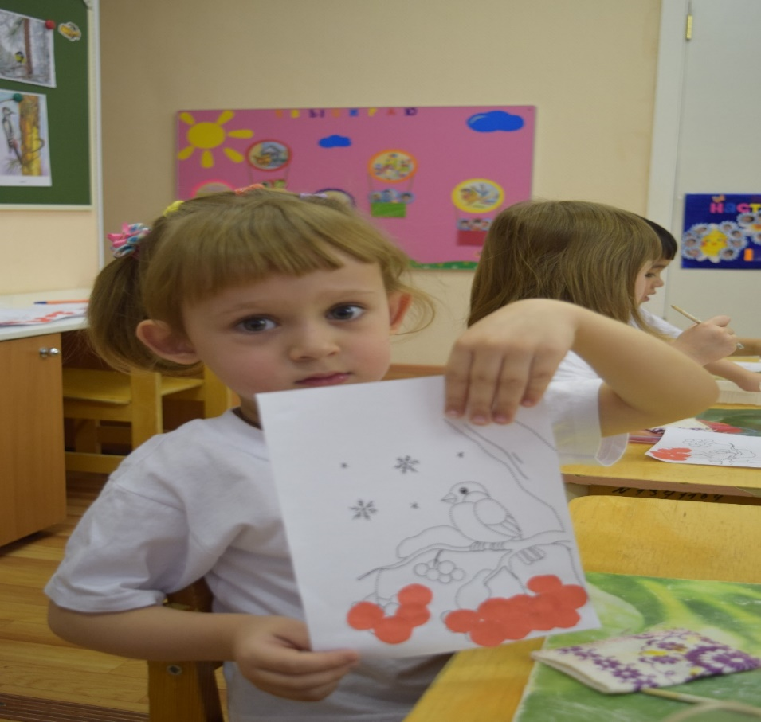

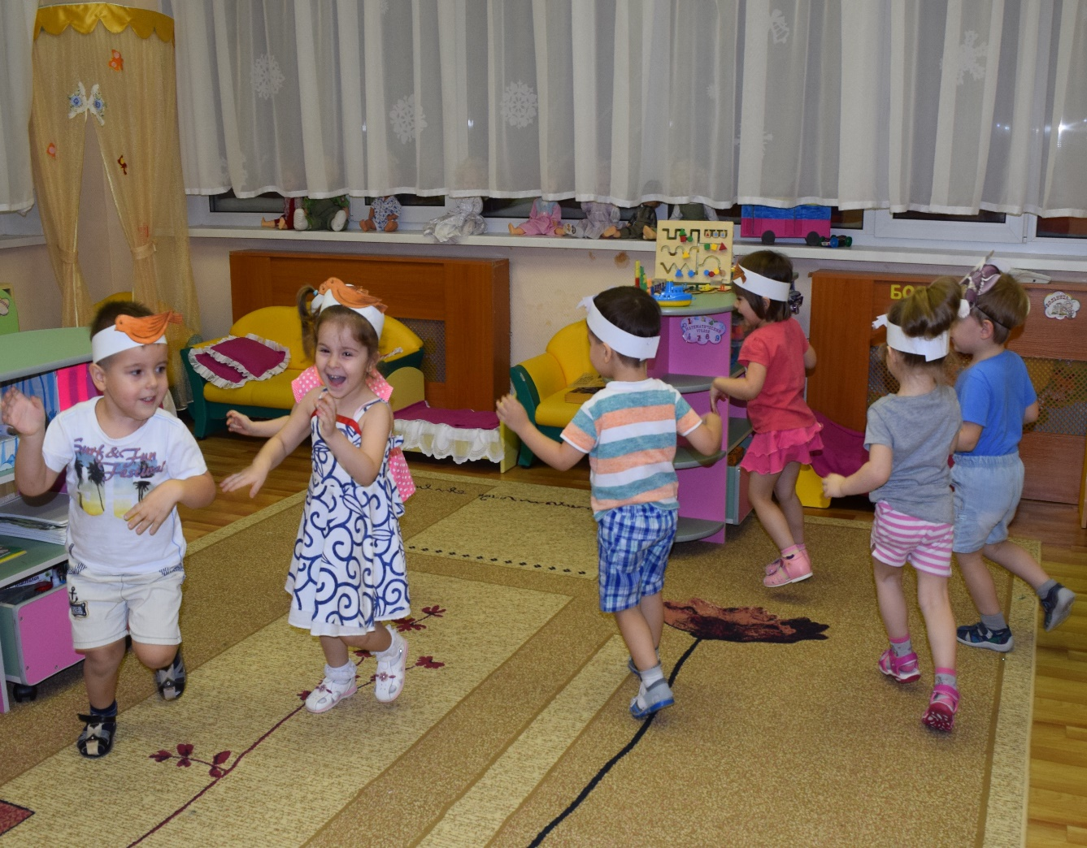

Анализ достижений и выполненных результатов:

1. В реализации проектной деятельности дети научились:

- задавать вопросы;

- давать определения понятиям;

- классифицировать;

- наблюдать;

- проводить эксперимент;

- делать выводы и умозаключения;

- сочинять сказки, истории о птицах.

знания детей о птицах расширились;

2. Дети научились отличать перелётных птиц от зимующих.

3. На протяжении реализации проекта: «Птицы – наши друзья» у детей развивалась связная речь.

4. Дети научились правильно подкармливать птиц. У многих детей появилось заботливое отношение к птицам.

5. Повысился познавательный интерес у детей.